|  |  |  |  |
| --- | --- | --- | --- |
|  | Nations Unies | ST/SG/AC.10/C.3/2024/78 | |
| _unlogo | **Secrétariat** | | Distr. générale  6 septembre 2024  Français  Original : anglais |

**Comité d’experts du transport des marchandises dangereuses  
et du Système général harmonisé de classification  
et d’étiquetage des produits chimiques**

**Sous-Comité d’experts du transport des marchandises dangereuses**

**Soixante-cinquième session**

Genève, 25 novembre-3 décembre 2024

Point 6 d) de l’ordre du jour provisoire

**Propositions diverses d’amendements au Règlement type   
pour le transport des marchandises dangereuses :**

**Autres propositions diverses**

Emballages interdits pour les matières susceptibles   
de se liquéfier au cours du transport

Communication des experts de l’Allemagne   
et de la République de Corée[[1]](#footnote-2)\*

I. Introduction

1. À la soixante-quatrième session du Sous-Comité d’experts du transport des marchandises dangereuses, la République de Corée a soumis le document ST/SG/AC.10/C.3/2024/43, dans lequel elle relève des incohérences entre le 4.1.3.4 du Règlement type pour le transport des marchandises dangereuses, qui porte sur l’interdiction de certains emballages pour les matières susceptibles de se liquéfier au cours du transport, et les instructions d’emballage correspondantes. L’Allemagne et la République de Corée ont également soumis le document informel INF.46, dans lequel des améliorations supplémentaires par rapport à la proposition initiale sont proposées et des précisions concernant les instructions d’emballage P002, P410, IBC04, IBC05 et LP02 sont apportées.

2. À l’issue des débats, la plupart des experts du Sous-Comité ont apporté leur soutien de principe aux amendements proposés dans le document informel INF.46. Certains experts ont proposé d’autres améliorations et il a été convenu que l’Allemagne et la République de Corée soumettraient conjointement un document officiel révisé contenant les amendements proposés en vue de la poursuite des débats.

3. Le présent document vise à éviter toute confusion concernant l’utilisation des emballages pour les matières susceptibles de se liquéfier au cours du transport en harmonisant le 4.1.3.4 du Règlement type avec les instructions d’emballage P002, P410, IBC04, IBC05 et LP02, ainsi qu’à harmoniser le Règlement type avec d’autres règlements relatifs au transport en modifiant le 4.1.3.4 et les instructions d’emballage.

II. Explication

4. Les emballages dont l’utilisation est interdite pour les matières susceptibles de se liquéfier au cours du transport sont énumérés dans la disposition 4.1.3.4 du Règlement type. Toutefois, certains emballages qui ne sont pas énumérés au 4.1.3.4 sont mentionnés dans les notes de bas de page des instructions d’emballage P002 et P410.

5. En outre, certaines notes de bas de page de l’instruction d’emballage P002 font référence au 4.1.3.4, alors que les emballages interdits ne sont pas énumérés dans cette disposition, ce qui risque d’entraîner des erreurs d’interprétation.

6. Les incohérences suivantes entre le 4.1.3.4 et l’instruction d’emballage P002 ont été relevées (voir les segments de l’instruction d’emballage P002 soulignés dans l’annexe du présent document) :

a) La note de bas de page d) de l’instruction d’emballage P002 indique que les emballages simples 1A2, 1B2, 1N2, 1H2, 3A2, 3B2 et 3H2 ne doivent pas être utilisés pour des matières du groupe d’emballage I susceptibles de se liquéfier au cours du transport,et renvoie au 4.1.3.4. Toutefois, ces emballages ne sont pas énumérés au 4.1.3.4, ce qui ne permet pas de savoir si leur utilisation est interdite pour les matières du groupe d’emballage I. En outre, il n’est pas indiqué clairement si ces types d’emballages autorisés pour le transport de liquides sont interdits même si un modèle type d’emballage correspondant est autorisé pour le transport de liquides ;

b) La note de bas de page e) de l’instruction d’emballage P002 indique que les emballages simples 4A, 4B, 4N et 4H2, ainsi que les emballages composites 6PH2 ne doivent pas être utilisés pour des matières susceptibles de se liquéfier au cours du transport, et renvoie au 4.1.3.4. Toutefois, ces emballages ne sont pas énumérés au 4.1.3.4, ce qui ne permet pas de savoir si leur utilisation est interdite ;

c) La disposition figurant au 4.1.3.4 interdit l’utilisation des emballages 6HC, 6PC et 6PH1 pour les matières susceptibles de se liquéfier au cours du transport. Toutefois, à la différence des autres emballages, les emballages 6HC, 6PC et 6PH1 mentionnés dans l’instruction d’emballage P002 ne comportent pas de renvoi à la note de bas de page e), ce qui peut donner lieu à une interprétation erronée selon laquelle l’utilisation de ces emballages serait autorisée.

7. D’autres amendements nécessaires ont été relevés en ce qui concerne les instructions d’emballage P410, IBC04, IBC05, IBC06, IBC07, IBC08 et LP02, comme indiqué ci-après :

a) Dans l’instruction d’emballage P410, il n’y a pas de renvoi à la note de bas de page c) pour les emballages composites, ce qui peut donner lieu à une interprétation erronée selon laquelle leur utilisation serait autorisée pour les matières susceptibles de se liquéfier au cours du transport ;

b) Le 4.1.3.4 dispose qu’aucun type de grand récipient pour vrac (GRV) ne peut être utilisé pour des matières du groupe d’emballage I susceptibles de se liquéfier au cours du transport. Cependant, les instructions d’emballage IBC04 et IBC05, qui peuvent être attribuées aux matières du groupe d’emballage I, ne comportent pas de renvoi à la note de bas de page e) ni de prescriptions supplémentaires faisant état de cette interdiction. En outre, le 4.1.3.4 proscrit l’utilisation de tous les types de GRV pour les matières du groupe d’emballage I, lequel inclut les GRV autorisés pour le transport de liquides (code 31) dans les instructions d’emballage IBC04, IBC05, IBC06, IBC07 et IBC08, ce qui constitue une incohérence ;

c) Le 4.1.3.4 dispose que lesgrands emballages 51H (emballages extérieurs) ne doivent pas être utilisés pour les matières susceptibles de se liquéfier au cours du transport. Toutefois, cette interdiction n’est pas mentionnée dans les prescriptions supplémentaires ou dans la note de bas de page e) de l’instruction d’emballage LP02. En outre, la note de bas de page a) de l’instruction d’emballage LP02 fait référence à des « emballages » alors qu’il s’agit d’« emballages intérieurs » (voir la note de bas de page b) de l’instruction d’emballage P002 et la note de bas de page b) de l’instruction d’emballage P410 à titre de comparaison).

8. Étant donné qu’il est précisé dans les instructions d’emballage susmentionnées que les dispositions générales de la section 4.1.3 doivent être appliquées, la disposition figurant au 4.1.3.4 doit être appliquée même si elle n’est pas mentionnée dans les notes de bas de page ou dans les prescriptions supplémentaires de ces instructions d’emballage. Cependant, le fait qu’il existe des incohérences entre les indications relatives aux emballages interdits figurant au 4.1.3.4 et celles qui figurent dans les notes de bas de page ou les prescriptions supplémentaires des instructions d’emballage P002, P410, IBC06, IBC07 et IBC08 peut prêter à confusion. Il est donc nécessaire d’apporter des modifications pour assurer la cohérence et l’application adéquate de ces dispositions.

9. Si l’on se réfère à titre de comparaison à d’autres règlements relatifs au transport, tels que l’Accord relatif au transport international des marchandises dangereuses par route (ADR), le Règlement concernant le transport international ferroviaire des marchandises dangereuses (RID) et le Code maritime international des marchandises dangereuses (Code IMDG), le 4.1.3.4 de l’ADR et du RIDprécise clairement que les emballages 4A, 4B, 4N et 4H2 (sans mentionner le 6PH2) ne doivent pas être utilisés pour des matières susceptibles de se liquéfier. En revanche, dans le Règlement type et le Code IMDG, les emballages 4A, 4B, 4N, 4H2 et 6PH2 ne sont pas mentionnés au 4.1.3.4.

III. Propositions

10. Afin d’éviter toute erreur d’interprétation des acteurs du secteur des transportsdans le cadre de l’application des règlements, il est proposé de modifier le 4.1.3.4 de manière à inclure tous les emballages simples mentionnés dans les notes de bas de page d) et e) de l’instruction d’emballage P002. L’amendement proposé se présente comme suit (les ajouts figurent en caractères **gras soulignés** et les suppressions en caractères ~~biffés~~) :

« 4.1.3.4 Les emballages suivants ne doivent pas être utilisés lorsque les matières transportées sont susceptibles de se liquéfier en cours de transport :

Emballages **simples**

**Pour les matières du groupe d’emballage I, si elles sont autorisées pour le transport de matières solides exclusivement :**

**Fûts :** **1A2, 1B2, 1H2 et 1N2**

**Bidons (jerricanes) :** **3A2, 3B2 et 3H2**

**Pour les matières des groupes d’emballage I, II et III :**

Fûts : 1D et 1G

Caisses : **4A, 4B,** 4C1, 4C2, 4D, 4F, 4G, ~~et~~ 4H**, 4H2 et 4N**

Sacs : 5L1, 5L2, 5L3, 5H1, 5H2, 5H3, 5H4, 5M1  
et 5M2

Emballages composites : 6HC, **6HD1,** 6HD2, 6HG1, 6HG2, ~~6HD1,~~ 6PC, 6PD1,6PD2, 6PG1, 6PG2**,** ~~et~~ 6PH1 **et 6PH2**

... ».

11. Pour permettre l’utilisation de GRV autorisés pour le transport de liquides du groupe d’emballage I, il est proposé de modifier le 4.1.3.4 comme suit (les ajouts figurent en caractères **gras soulignés**) :

« GRV

Pour les matières du groupe d’emballage I : Tous les types de GRV**, sauf s’ils sont autorisés pour le transport de liquides du groupe d’emballage I** ;

... ».

12. Pour remédier aux incohérences décrites aux paragraphes 4 à 8 ci-dessus, il est proposé d’apporter les amendements suivants aux instructions d’emballage P002, P410, IBC04, IBC05 et LP02 en y ajoutant les prescriptions supplémentaires figurant dans les instructions d’emballage IBC06, IBC07 et IBC08 :

a) Supprimer les notes de bas de page d) et e) de l’instruction d’emballage P002 et ajouter la prescription supplémentaire suivante : « Si une matière solide est susceptible de se liquéfier au cours du transport, voir 4.1.3.4. » ;

b) Supprimer la note de bas de page c) de l’instruction d’emballage P410 et ajouter la prescription supplémentaire suivante : « Si une matière solide est susceptible de se liquéfier au cours du transport, voir 4.1.3.4. » ;

c) Ajouter la prescription supplémentaire suivante dans les instructions d’emballage IBC04 et IBC05 : « Si une matière solide est susceptible de se liquéfier au cours du transport, voir 4.1.3.4. » ;

d) Ajouter la prescription supplémentaire suivante dans l’instruction d’emballage LP02 : « Si une matière solide est susceptible de se liquéfier au cours du transport, voir 4.1.3.4. » ;

e) Ajouter le mot « intérieurs » après « emballages » dans la note de bas de page a) de l’instruction d’emballage LP02.

Annexe

[*Anglais seulement*]

Excerpt of packing instruction P002

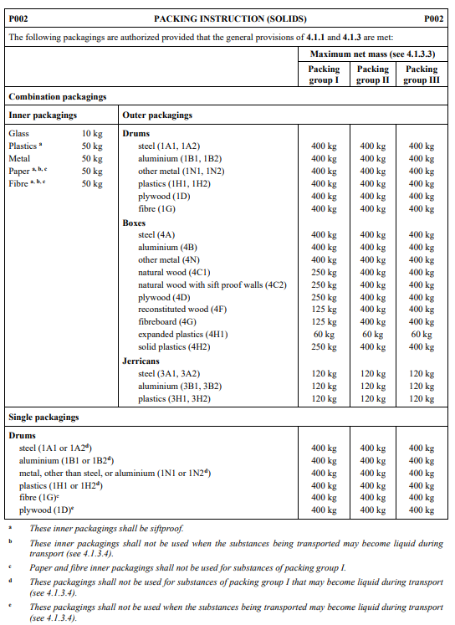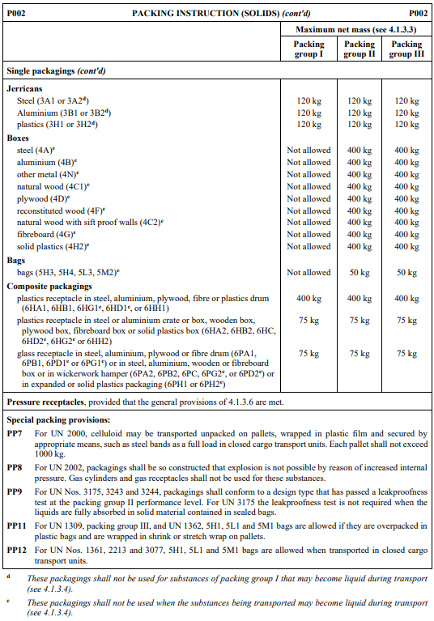

1. \* A/78/6 (Sect. 20), tableau 20.5. [↑](#footnote-ref-2)